Припрема за непосредно извођење наставе
Школа | ЈУ OШ „ Народни херој Саво Илић“ – Доброта, Котор
Учитељица | Биљана Борозан
Разред и одјељење | II / 2
Предмет | Црногорски – српски, босански, хрватски језик и књижевност
Образовно васпитни исход/и | - започне и на одговарајући начин се укључи у разговор  - издвоји најбитније податке у тексту  - препознаје главне ликове у позоришној представи  - демонстрира разумијевање догађаја у представи (учествује у извођењу игроказа)
Исходи учења | На крају учења ученик ће бити способан да…  - у разговору примјењује основна начела дијалошког споразумијевања  - да образлаже доживљај књижевних врста на основу сопственог читалачког искуства
Појмови/садржаји | - умјетнички текстови, позоришна представа
Наставна средства и помагала | - папири за писање асоцијација (А4 формат), фломастери, уџбеник, наставни листић, клацкалица, уџбеник
Простор за рад | - учионица и игралиште
Број часова реализације | 2 (два)
Кључне компетенције | Компетенција писмености  - Анализирају и уочавају карактеристике драмских текстова (1.1.1.) (1.1.3.) (1.1.9.)  - Активно комуницирају приликом учешћа у игроказима (1.1.3) (1.1.5.) (1.1.10.) (1.1.11.)  - Лична, социјална и компетенција учити како учити:  - Примјењује правила понашања и примјерене комуникације препознавајући важност успостављања правила и разлоге њиховог увођења (1.5.1.)  - Управља властитим процесом учења уз подршкау, одабирући приступ учењу и стратегије учења које су му најприкладније (1.5.3.)  - Комуницира с другима уз изражавање и разумијевање различитих гледишта (1.5.12.)  - Исказује радозналост и знатижељу за учењем (1.5.18.)  Грађанска компетенција  - Разликује основне појмове, појаве и улоге које се односе на појединца, друштвене групе, школу, организације и установе (1.6.1.)  - Препознаје основне вриједности које се односе на поштовање себе и других (1.6.2.)  Предузетничка компетенција  - Препозна утицај својих избора и понашања на заједницу и средину (1.7.5.)  - Сарађује са другима како би се идеје преточиле у активности (1.7.7.)  - Показује посвећеност, упорност, те иницијативу за рјешавање проблеме који утичу на заједницу (1.7.11.)  Компетенција културне свијести и изражавања  - Укључује се у стваралачке активности у школи и заједници (игра улоге у представи, посјећује културне манифестације – изложбе, позоришне представе за дјецу, приредбе (1.8.5.)
Р е а л и з а ц и ј а ч а с а

Активности ученика:

- Рјешавају откривалицу – скривену ријеч у реченици (наставни листић)
- Одговарају на питања са наставног листића
- Читају урађено
- Записују асоцијације на ријеч ИГРА, учествујући у активности Грозд (brainstorming метода)
- Читају (остали ученици слушају) наведене асоцијације
- Допуњавају своје записе (учитељица записује на табли асоцијације)
- Повезују појмове које сматрају да могу записати
- Сврставају појмове према сродности (ко се игра, чиме се играју, гдје, када, какве игре могу бити) и добијају грозд
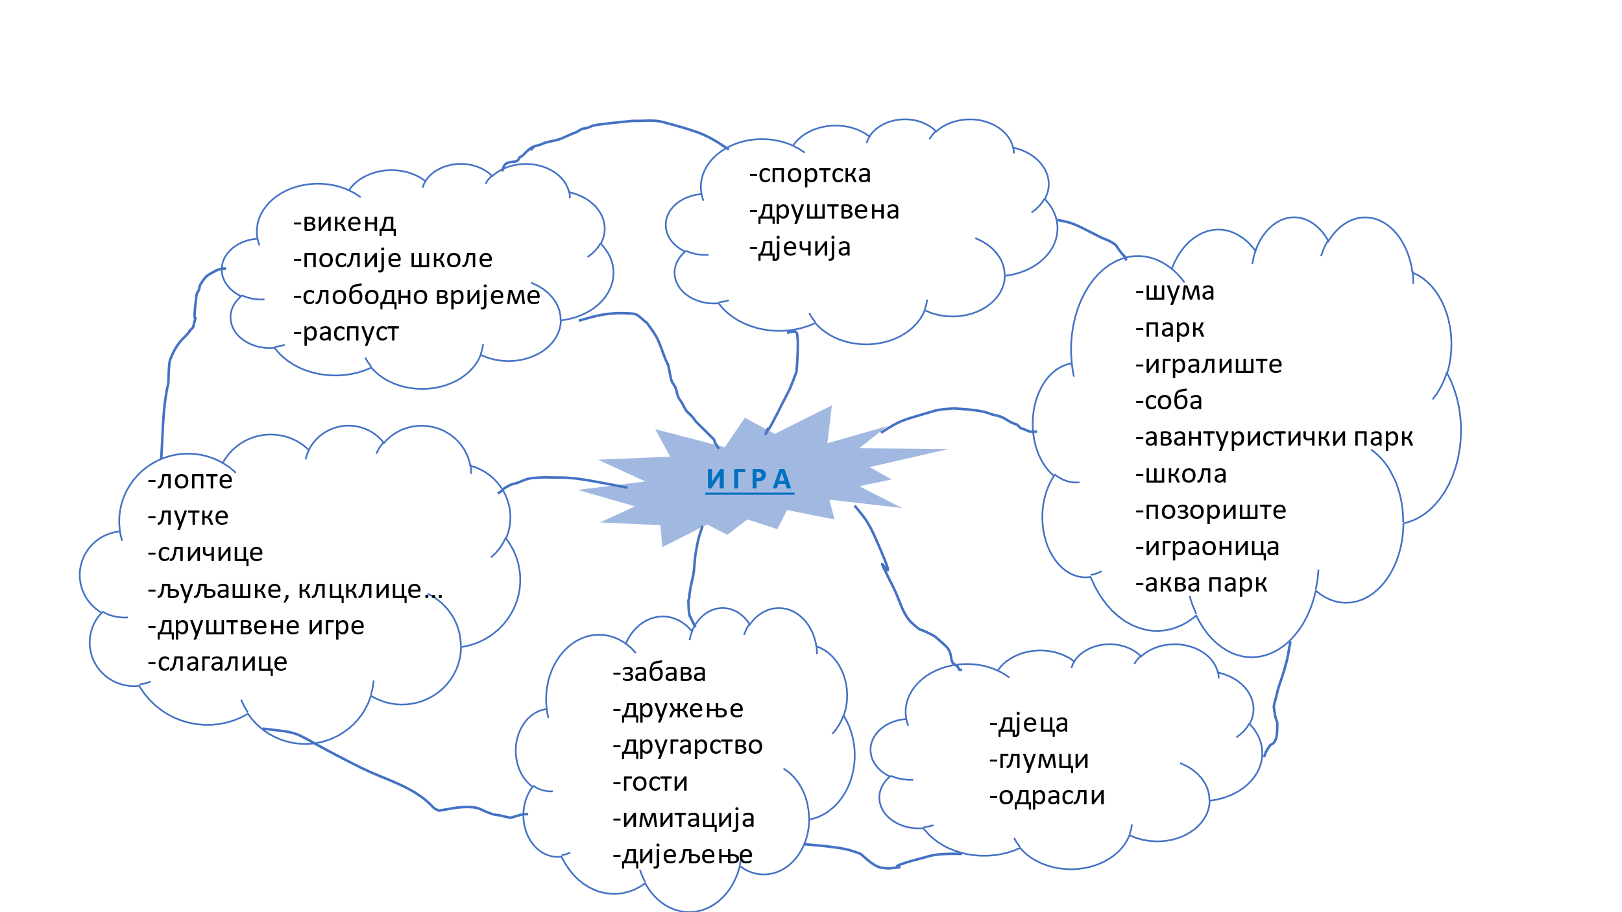

- Коментаришемо добијени грозд
- Издвајамо ријечи: позориште, одрасли, учење, глумци …
- Утврђују у каквој су вези издвојени појмови са игром
- Сазнају да ће учити текст „Клацкалица“, Јово Кнежевић
- Слушају интерпретативно читање текста
- Читају текст у себи (и истовремено подвлаче непознате ријечи и утврђују гдје се дешава радња приче)
- Одговарају на питања
- Образлажу одговоре
- Коментаришу и евентуално допуњавају одговоре
- Рјешавају самостално задатке на наставном листићу (учитељица обилази, сугерише, даје додатна упутства, ако је потребно помаже)
- Читају урађене задатке и образлажу одговоре
- Допуњавају и коментаришу одговоре другара
- Изводе закључке и говоре чему их је прича научила
- Дијеле се у групе (Јелица, Радисав, Милисав, Небојша)
- Уче текст напамет, по улогама
- Учествују у игри улога – игроказу

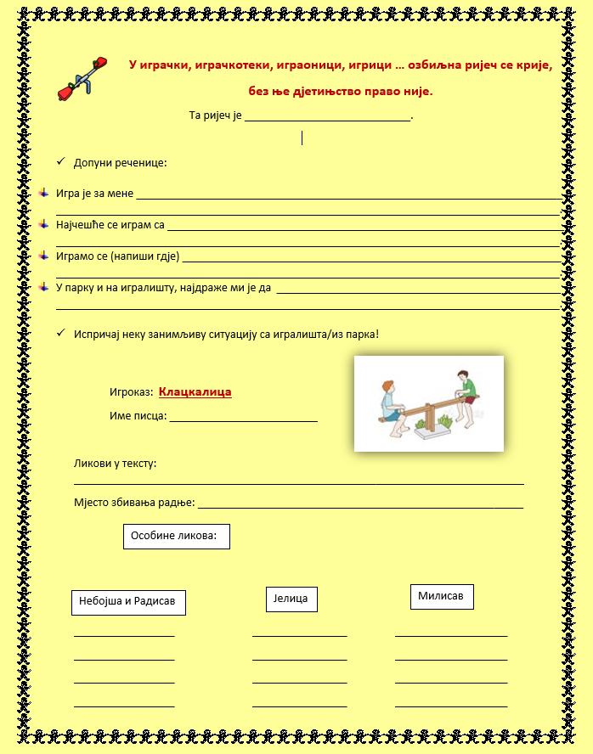

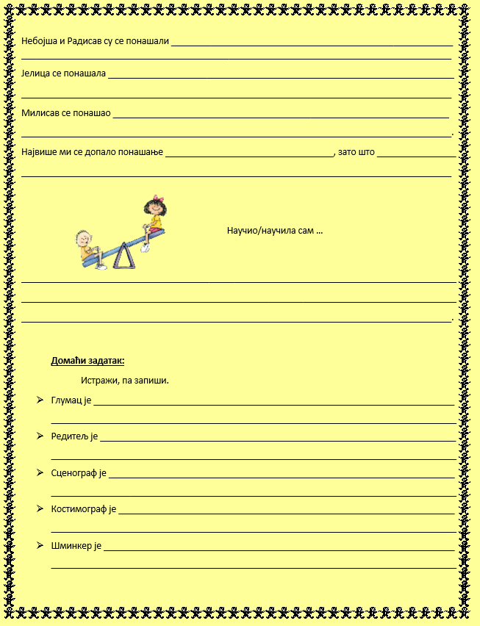

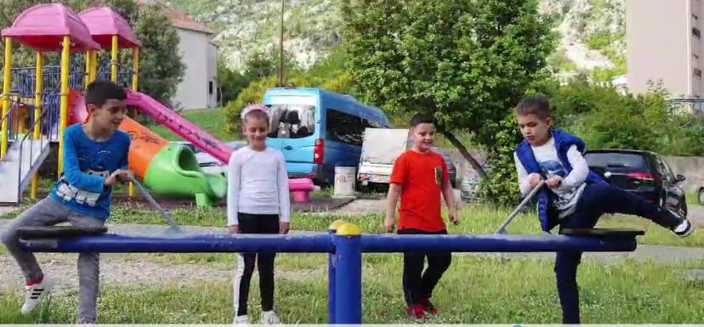

Напомена::

Због потребе процјене реализације активности, часу ће присуствовати колегиница Весна Поповић

.

